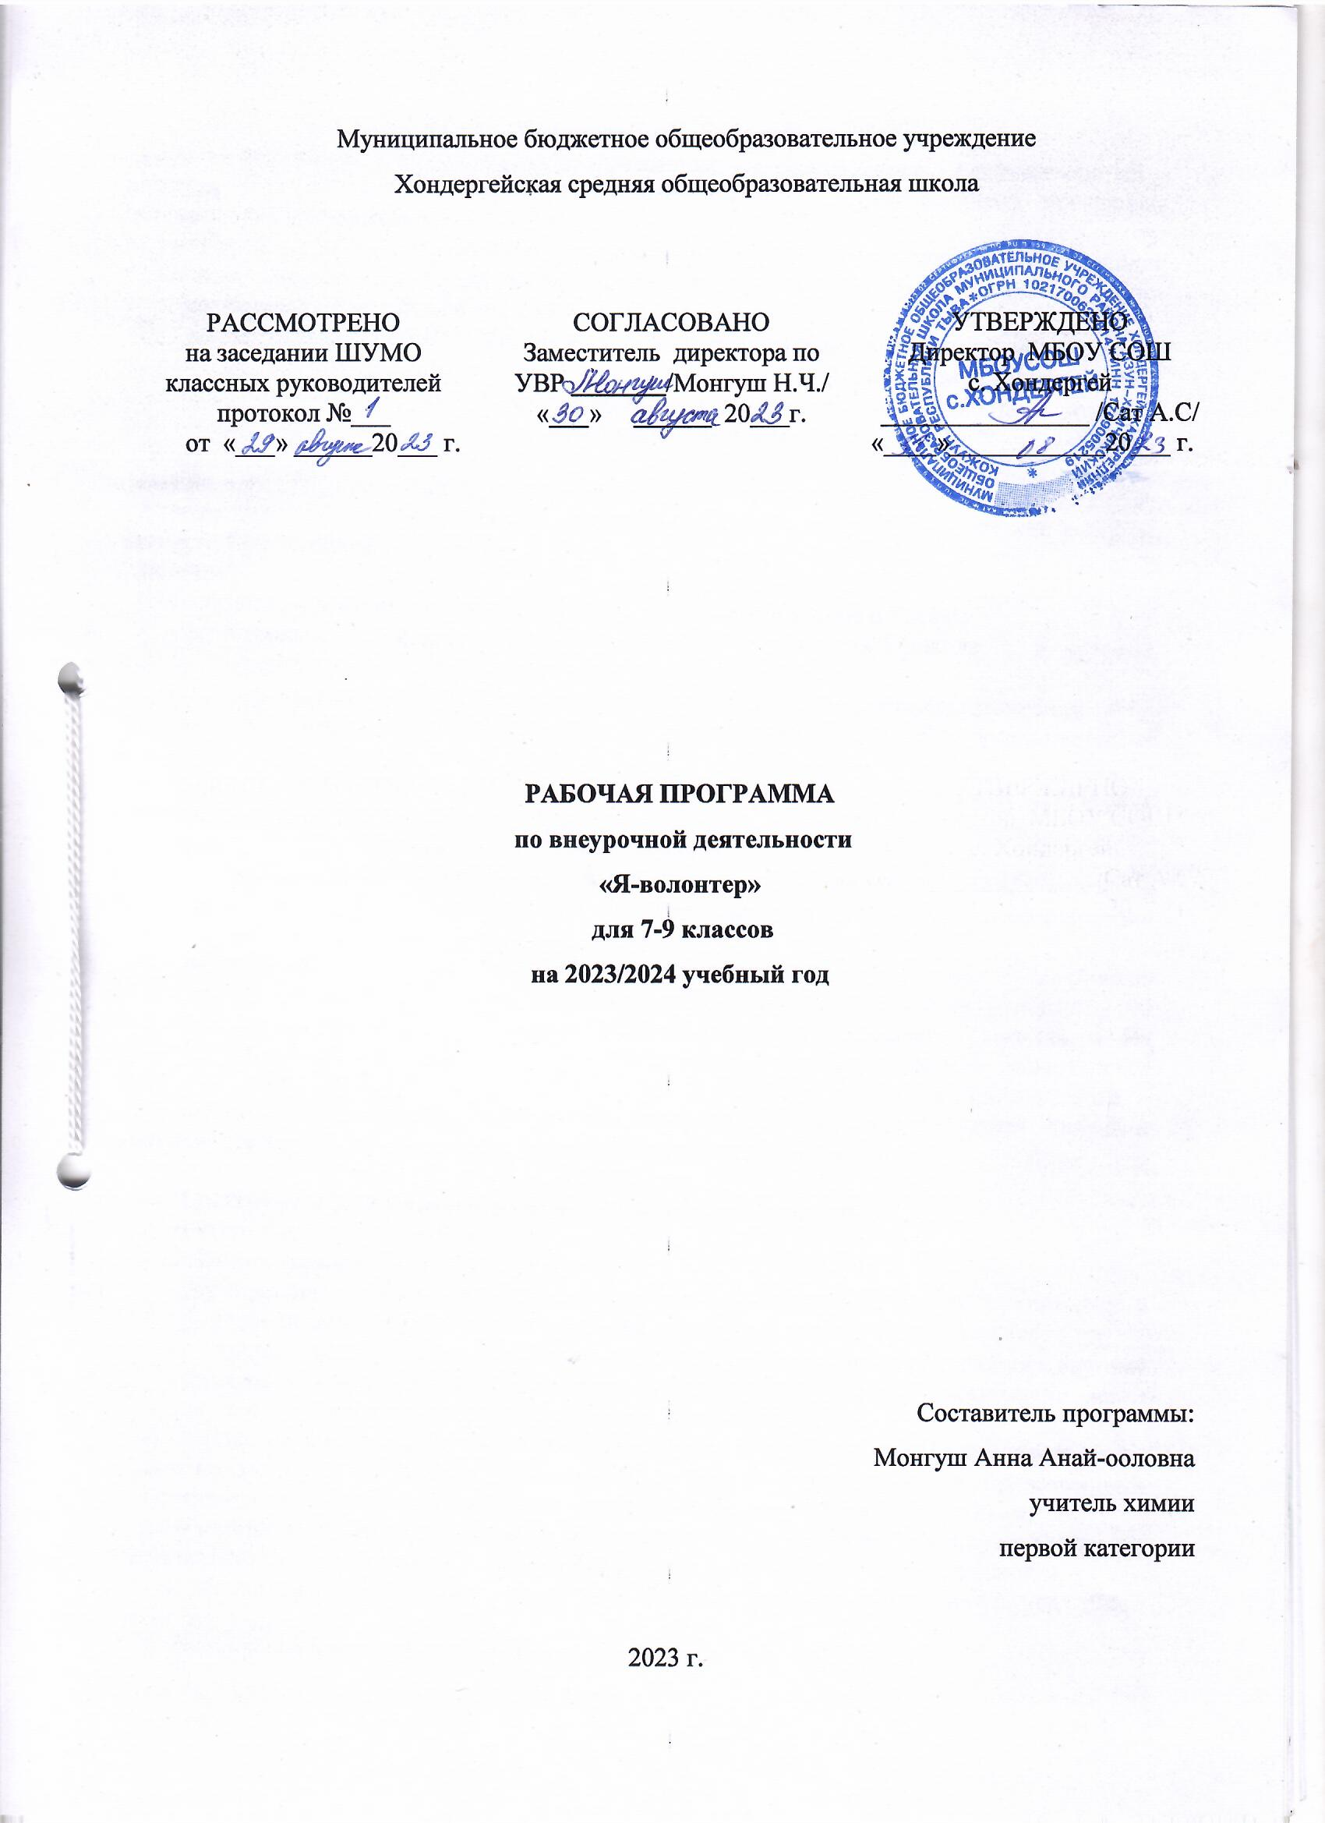

Пояснительная записка

Рабочая программа дополнительного образования по социальному направлению «Я - волонтер» разработана на основе Примерной основной образовательной программы основного общего образования.
Стремительные политические, социально-экономические изменения, происходящие сегодня в обществе, диктуют новые требования как к организации самого учебно-воспитательного процесса в средней школе, так и к содержанию образования.
В период стремительной глобализации и информатизации жизненного пространства, засилья рекламы и подмены ценностей, подросток каждый день должен делать выбор, противостоять соблазнам жизни, сохранить здоровье и отстоять свою жизненную позицию, основанную на знании и собственном приобретённом опыте.
Цели:
1. Инициировать и развить подросткового добровольческого движения.
2. Возродить лучшие отечественные традиции благотворительности, воспитание доброты, чуткости, сострадания.
Задачи:
1. Знакомство с деятельностью волонтерских организации в мире и России.
2. Содействие утверждению в жизни современного общества идей добра и красоты, духовного и физического совершенствования детей и подростков
3. Овладение основными практическими умениями в области социальных отношений.
4. Формирование позитивного мнения по отношению к людям с ограниченными возможностями.
5. Формирование опыта и навыков для реализации собственных идей и проектов в социальной сфере.
6. Пропаганда здорового образа жизни обучающихся.
Волонтёрское движение может стать одной из форм вовлечения подростков в социальную активность, средством формирования политической и социальной компетенции подрастающего поколения.
Волонтеры (от англ.Volunteer - доброволец) – это люди, делающие что-либо по своей воле, по согласию, а не по принуждению. Волонтерские или добровольческие организации - это свободные союзы людей, объединенных каким-либо общим специальным интересом. Их деятельность связана, как правило, с благотворительностью, милосердием. Волонтерское движение сейчас развивается довольно бурно. И одна из основных причин этого – добровольность и свобода выбора. Добровольно выбранная социально значимая деятельность неизмеримо выше для личности подростка навязанной извне.

Планируемы результаты освоения учащимися внеурочной
деятельности «Я-волонтёр»:
1.Личностные результаты:
-формирование духовно-нравственных качеств, приобретение знаний о принятых в обществе нормах отношения к памятникам культуры, к людям, к окружающему миру;
-формирование осознанного, уважительного и доброжелательного отношения к другому человеку, его мнению, мировоззрению, культуре; готовности и способности вести диалог с другими людьми и достигать в нем взаимопонимания;
-развитие морального сознания и компетентности в решении моральных проблем на основе личностного выбора, формирование нравственных чувств и нравственного поведения, осознанного и ответственного отношения к собственным поступкам;
-формирование коммуникативной компетентности в общении и сотрудничестве со сверстниками, взрослыми в процессе образовательной, творческой деятельности.
2. Метапредметные результаты расширение круга приёмов составления разных типов плана;
-расширение круга структурирования материала;
-умение работать со справочными материалами и Интернет-ресурсами, планировать волонтёрскую деятельность;
-обогащение ключевых компетенций (коммуникативных, деятельностных и др.);
-умение организовывать волонтёрскую деятельность; - способности оценивать результаты волонтёрской деятельности собственной и одноклассников.
Направления работы:
-духовно-нравственное воспитание – проектная, просветительская деятельность;
-патриотическое и гражданское воспитание – шефство; благоустройство школы и микрорайона;
-здоровьесберегающее – пропаганда ЗОЖ;
-формирование толерантности – организация досуга молодежи.

Основное содержание курса
7 класс
Раздел 1. Из истории волонтерского движения в мире и России. Создание волонтерского отряда.

Учащиеся узнают об истории волонтерского движения в России и за рубежом. Познакомятся с правами и обязанностями волонтеров. Встретятся с волонтерским отрядом «Дорогою добра». Определят миссию волонтерского отряда, продумают направления работы и наметят план работы на год. Составят банк организаций, которые нуждаются в волонтерской помощи. Проведут анкетирование «Могу ли я быть волонтером?».

Раздел 2. Познаю себя и других
(психологическая подготовка волонтеров).

Учащиеся познакомятся с психологическими особенностями людей с ограниченными возможностями и пожилых людей. Тренинги, как интерактивные методы обучения позволяют более глубоко осознать истинные мотивы обращения к волонтерской деятельности, развить уже существующие навыки работы с людьми и такие важные для общения качества, как эмпатия (сопереживание другому), конгруэнтность (искренность). Участие в тренингах поможет обучающимся осознать свою готовность к участию в волонтерской деятельности, подготовиться к её осуществлению. Психологическая подготовка способствует развитию личностного потенциала школьников, помогает разрешить собственные психологические проблемы, закрепить полученные теоретические знания, формирует коммуникативные способности и готовность терпимо относится к окружающим людям.

Раздел 3. Учимся работать с документами.

Обучающиеся познакомятся с основными правовыми актами и документами, регламентирующими волонтерскую деятельность.

Раздел 4. Адреса милосердия (социальная работа волонтеров).

Обучающиеся определяют круг людей, нуждающихся в заботе и внимании - это пожилые люди, категория людей, которые относятся к детям войны. Волонтёры оказывают им адресную помощь, на практике реализуют знания, полученные ими в период подготовки.

Раздел 5. Подведение итогов
Чего мы сумели добиться?
Отчетное мероприятие.

Календарно-тематическое планирование
для 7 класса

№ | Тема | Кол-во часов | Дата
№ | Тема | Кол-во часов | по плану | факт
1 | Волонтерское движение в мире и в РФ.  Права и обязанности волонтера | 1 | 05.09
2-3 | Могу ли я быть волонтером? (анкетирование) | 2 | 12.09  18. 09
4 | «Ко дню пожилого человека…» | 1 | 25.09
5 | «Ко дню учителя…» | 1 | 03.10
6-15 | «Береги свое село» | 10 | 10-24.10  14-28.11  05-26.12
16-22 | «Никто не забыт» | 7 | 09-30.01  06-20.02
23-24 | «Адреса милосердия» | 2 | 27.02  05.03.
25- 32 | «Ветеран живет рядом…» | 11 | 12.03-07.05
33-34 | Подведение итогов | 2 | 14-21.05

Основное содержание курса
8 класс

Раздел 1. Основы добровольческой деятельности
Организационное заседание «Мы волонтёры». Выступление перед новичками, значение волонтёрского движения. «Кто такие волонтеры?» Возникновение и развитие волонтёрского движения. Кодекс волонтёров. Составление плана работы. Распределение поручений. Международное добровольчество. Деятельность основных международных волонтёрских программ. Проведение с ними анкетирования «Могу ли я быть волонтёром?».

Раздел 2. Формирование здорового образа жизни
Дискуссия «Мы за здоровый образ жизни». Агитбригада «Мы выбираем жизнь!» - пропаганда ЗОЖ и нравственных ценностей. Беседа в 5-6 классах «Полезные и вредные привычки». Анкетирование в 5 – 6 классах по теме: «Вредные привычки», «Что я знаю о наркотиках». Конкурс рисунков «Полезные привычки – наши друзья».
Информационный семинар «Работа волонтеров в области профилактики ВИЧ/СПИДА среди молодежи». Подготовка к Всемирному Дню против СПИДа. Выпуск листовок «Жизнь ради жизни». Акция «Красная лента», посвященная всемирному Дню против СПИДа.

Раздел 3. Экологический дозор

Я люблю свой посёлок! Создание рисунков, презентаций «Мой посёлок».
Создание проекта «Мой посёлок в будущем». Выход в посёлок. Акции «Очистим наш посёлок», «Береги природу!» Конкурс рисунков

Раздел 4. Мы помним
Сбор информации о тружениках тыла, детях войны. Посещение пожилых людей и помощь им. Акция: «Будем милосердны к старости». Календарь Победы, подготовка к 9 Мая. Акция «Бессмертный полк». Трудовой десант «Ветеран живёт рядом» (оказание адресной помощи).

Раздел 5. Подведение итогов
Чего мы сумели добиться?
Отчетное мероприятие.

Календарно-тематическое планирование
для 8 класса

№ | Тема | Кол-во часов | Дата
№ | Тема | Кол-во часов | по плану | факт
1-2 | Основы добровольческой деятельности | 2 | 05.09  12.09
3. | Анкетирование «Могу ли я быть волонтёром?» | 1 | 19.09
4 | Дискуссия «Мы за здоровый образ жизни». | 1 | 26.09
5 | Беседа в 5-6 классах  «Полезные и вредные привычки». | 1 | 03.10
6. | Информационный семинар «Работа волонтеров в области профилактики ВИЧ/СПИДА среди молодежи» | 1 | 10.10
7 | Подготовка к Всемирному Дню против СПИДа. | 1 | 17.10
8-17. | Я люблю свой поселок! | 10 | 24.10-26.12
18 | Участие в акциях «Береги природу!» Конкурс рисунков. | 1 | 09.01
19-21. | Сбор информации о тружениках тыла, детям войны | 3 | 16-30.01
22-31. | Посещение пожилых людей | 10 | 06.02-  28.04
32-33. | Календарь Победы, подготовка к 9 Мая. | 2 | 07.05  14.05
34 | Подведение итогов работы | 1 | 21.05

Основное содержание курса
9 класс
Раздел 1. Вводное занятие. Знакомство. Основы добровольческой деятельности

Вводный инструктаж по технике безопасности. Знакомство с задачами. Значение волонтерского движения. Правовые основы социального волонтерства. Заповеди волонтеров.

Раздел 2. Возникновение и развитие волонтёрского движения

Понятие о добровольческой (волонтёрской ) деятельности. Добровольчество в современной России. Качества необходимые волонтёру. Цели и задачи, планирование.
Раздел 3.Все различны – все равны

Специфика добровольческой помощи пожилым людям, детям ВОВ. Основы общения с пожилыми людьми. Практические рекомендации добровольцам по работе с пожилыми людьми. Изготовление цветов своими руками для пожилых людей. Поздравления к «Дню пожилого человека», «День учителя»

Раздел 4.Познание и творчество

Мир творчества. История празднования Дня матери. Моя любимая игра в детстве ; игры наших родителей .Планирование творческих мероприятий.

Раздел 5.Подари радость

Анкетирование «Что такое радость?». Беседа «В чем истинная сила человека», «Творим добро своими руками». Подготовка к акции «Мы разные, но мы вместе». «Мы разные, но мы вместе» - акция, посвящённая Международному Дню инвалида». Подготовка к рождественским посиделкам. Вечер, посвященный «Рождеству» Конкурс «Мой друг» (рисунки, плакаты, сочинения) Сбор подарков детям с ограниченными возможностями здоровья.

Раздел 6. Основы и формирование ЗОЖ

Роль здоровья в жизни человека. Беседа о сохранении здоровья. Факторы, разрушающие здоровье. Вредные привычки. Круглый стол «Мы хотим быть здоровыми». Игра «больной – здоровый».Фотоконкурс. Организация, подготовка и проведение мероприятия ко «Дню Защитников Отечества»

Раздел 7. Донорство

Что я знаю о донорстве. Знакомство со службой крови в России и за рубежом.
Изготовление листовок ко «Дню донора». Акция «От сердца к сердцу».

Раздел 8. Добро, милосердие и сострадание

Что такое доброта. Кого можно назвать добрым. Понятие «Милосердие». Воспитание потребности делать добро, сострадать.
Какие качества присущи доброму человеку. Твори добро. Волонтеры и добрые дела. Быть честным перед собой и перед другими.
Конкурс рисунков «Лицо добра» Подготовка к 8 марта. Оказание помощи пенсионерам и детям войны. Акция «Материнские сердца».

Раздел 9. Воспитание патриотизма

Отношение к пожилым в обществе. Помощь ветеранам и пожилым людям
Акция «служу Отечеству».Акция «Дом без одиночества» (поздравление на дому).Организация встречи с участниками боевых действий в Афганистане и Чечне. Оказание трудовой помощи по укладке дров, очистке снега, уборке.

Раздел 10. Подведение итогов
Чего мы сумели добиться?
Отчетное мероприятие.

Календарно-тематическое планирование
для 9 класса

№ | Тема | Кол-во часов | Дата
№ | Тема | Кол-во часов | по плану | факт
1-2 | Вводное занятие. Знакомство. Основы добровольческой деятельности | 2 | 05.09  12.09
3 | Возникновение и развитие волонтёрского движения | 1 | 19.09
4-12 | Все различны – все равны | 9 | 26.09-28.11
13-14 | Познание и творчество | 2 | 05.12  12.12
15-19 | Подари радость | 5 | 19.12-23.01
20-21 | Основы и формирование ЗОЖ | 2 | 30.01  06.02
22-24 | Донорство | 3 | 13.02-  27.02
25-29 | Добро, милосердие и сострадание | 5 | 05.03-  09.04
30-33 | Воспитание патриотизма | 4 | 16.04-14.05
1 | Подведение итогов | 1 | 21.05

Учебно-методическое обеспечение:

- https://volonter.ru
- https://ru.wikipedia.org/wiki/Волонтёрство
- https://vk.com/doc9806721_466978879?hash=18fa2795448fda5497&dl=0b029555c84013d3f2
- Соц. Сеть https://vk.com/
- Инстограмм

